Федеральное государственное унитарное предприятие
«РОССИЙСКИЙ ФЕДЕРАЛЬНЫЙ ЯДЕРНЫЙ ЦЕНТР - Всероссийский научно-исследовательский институт экспериментальной физики»

СОГЛАСОВАНО:  Гл. Инженер СиЗ  _________Е.А. Шаненко  «__» январь 2014 г | УТВЕРЖДАЮ:  Заместитель Председателя  Закупочного комитета  _________Э.В. Запонов  «__» январь 2014 г.

ДОКУМЕНТАЦИЯ ПО ПРОВЕДЕНИЮ ЗАПРОСА ЦЕН В ЭЛЕКТРОННОЙ ФОРМЕ

Открытый запрос цен на право заключения договора
на оказание услуги по вывозу, утилизации и захоронению ТБО от подразделений СиЗ ФГУП РФЯЦ-ВНИИЭФ.

том 2 «техническая часть»

г.Саров
2014 г.

ТЕХНИЧЕСКОЕ ЗАДАНИЕ
Техническое задание:  1) Виды и объем изготавливаемых товаров (выполняемых работ, оказываемых услуг) | Вывоз, утилизация и захоронение ТБО от подразделений заказчика - ФГУП РФЯЦ-ВНИИЭФ.
2) Характеристика товаров, объектов (выполнения работ, оказания услуг) | ТБО 1 -4 классов опасности.
3) Особые условия изготовления товаров (выполнения работ, оказания услуг) | ТБО вывозится от объектов, расположенных на территории ЗАТО,  Соблюдать требования техники безопасности и охраны труда на объектах выполнения услуг, составлять и утверждать соглашения по охране труда.
4) Требования к качеству изготавливаемых товаров (выполняемых работ, оказываемых услуг) | Выполнять работы с надлежащим качеством и в соответствии с требованиями технической документации силами квалифицированного обслуживающего персонала.
5) Объем и сроки предоставления гарантий качества на изготавливаемые товары, (выполняемые работы, оказываемые услуги) | Работы по вывозу, утилизации и захоронению ТБО проводить в сроки, оговоренные заключенным договором.
6) Контроль за изготовлением товаров (выполнением работ, оказанием услуг) | Контроль осуществляется заказчиком – службой СиЗ РФЯЦ-ВНИИЭФ при ежемесячном подписании актов выполненных работ.
7) Порядок сдачи-приемки изготовленных товаров (выполненных работ, оказанных услуг) | Предоставление первичных документов (счет, счет-фактура, акт выполненных работ, наряд-заказ на выполнение ремонтных работ) осуществляется в течении 3-х рабочих дней с момента совершения хозяйственной операции, но не позднее чем на 2-й рабочий день месяца, следующего за отчетным. В случае отсутствия технической возможности предоставления оригиналов технических документов в указанный срок, необходимо предоставить факсовые (сканированные) копии документов в течении 1-го рабочего дня с момента окончания работ с последующим предоставлением оригиналов документов.

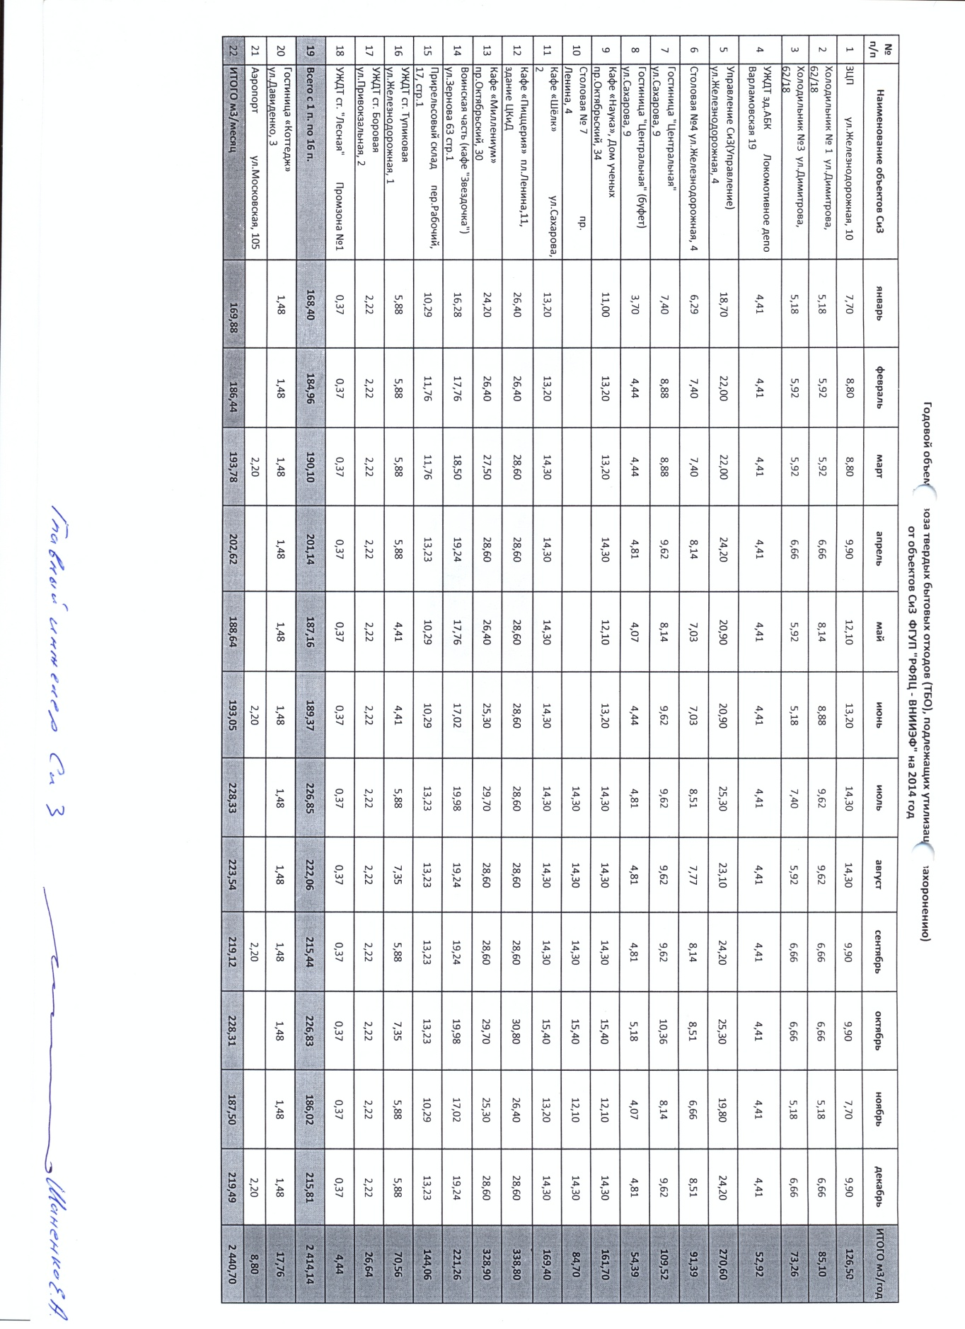

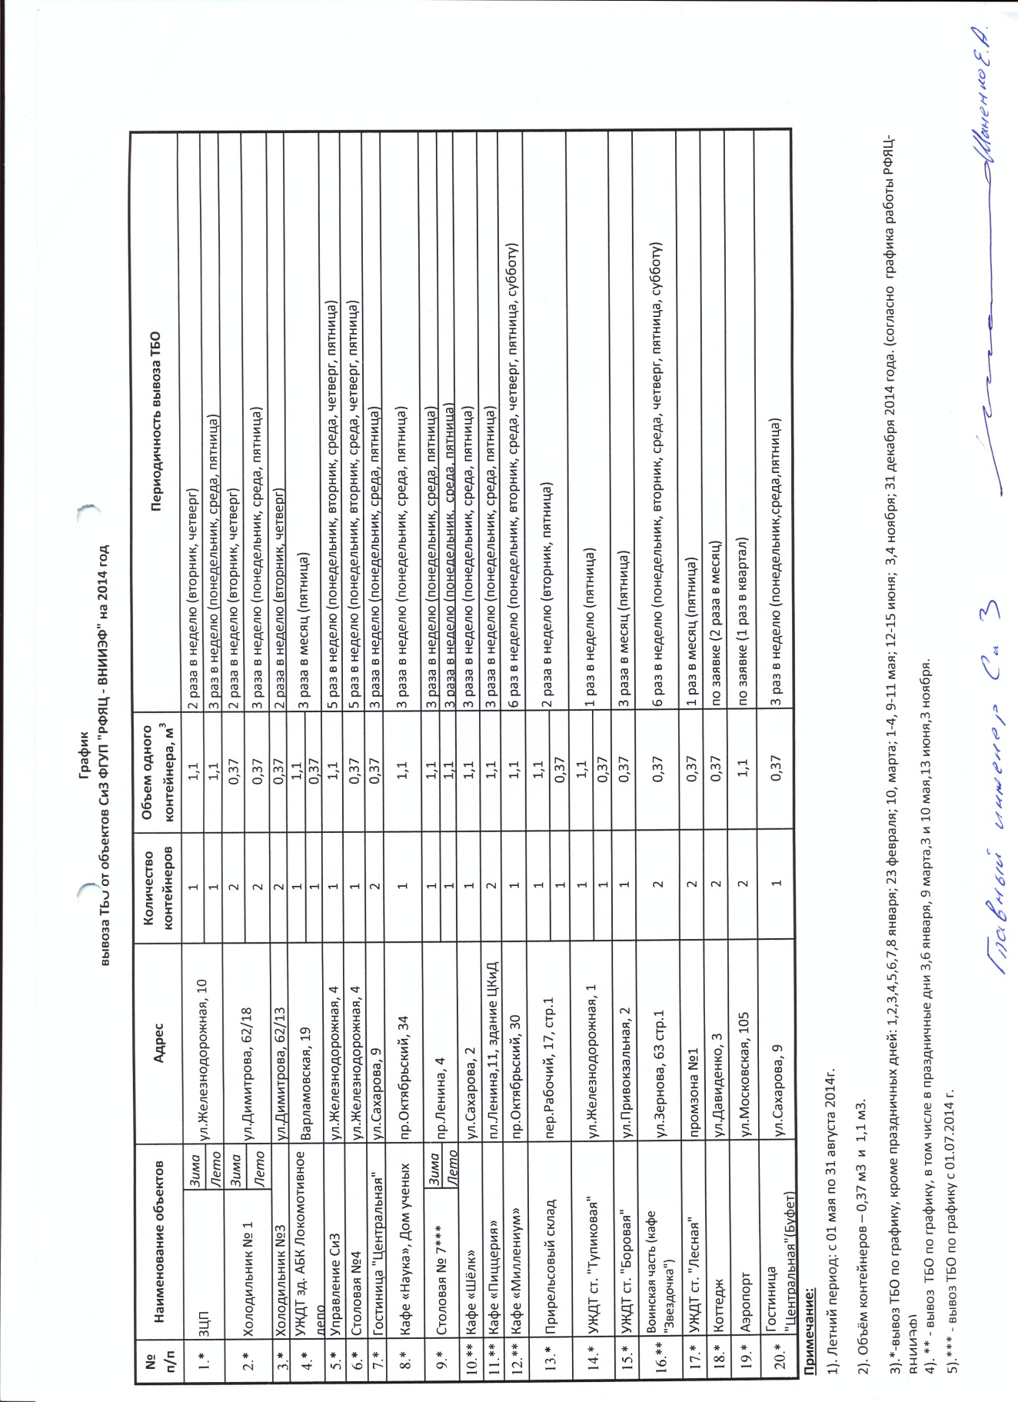

Участник запроса цен должен принять во внимание, что ссылки в документации по запросу цен на товарные знаки, знаки обслуживания, фирменные наименования, патенты, полезные модели, промышленные образцы, наименование места происхождения товара или наименование производителя, носят лишь рекомендательный, а не обязательный характер. Участник запроса цен может представить в своей заявке на участие в запросе цен иные товарные знаки, знаки обслуживания, фирменные наименования, патенты, полезные модели, промышленные образцы, места происхождения товара или производители, при условии, что произведенные замены совместимы между собой, по существу равноценны (эквиваленты) [или превосходят по качеству товар, указанный в технических условиях (аналоги).

2. Срок предоставления гарантии качества товара:
Гарантийный срок на поставленный товар___________________________________
На момент поставки, на товар должны быть предоставлены сертификаты (наличие инструкции по эксплуатации).
Не предоставление сертификатов на поставляемый товар возможно только в случае предоставления документов подтверждающих, что сертификация товара не предусмотрена действующим законодательством Российской Федерации.
3. Требования к поставляемому товару:
- качество поставляемых товаров должно соответствовать стандартам и техническим условиям. Гарантия качества действует в течение сроков, указанных в ГОСТах, ТУ и сертификатах качества или паспортом качества;
- товар должен быть новым, т.е. не б/у и не восстановленным;
- товар должен соответствовать заявленным параметрам и техническим условиям.
4. Дополнительные требования к функциональным характеристикам (потребительским свойствам) и техническим характеристикам продукции, требования к безопасности продукции и иные показатели, связанные с определением соответствия поставляемого товара, выполняемых работ, оказываемых услуг:
. 1) Соответствие правовым и нормативным требованиям в части:
- наличие лицензии на соответствующий вид деятельности;
2) Наличие необходимого производственного, профессионального (кадрового) потенциала, обученного и аттестованного в соответствующем порядке;
3) Наличие данных специалистов и спецтехники в ЗАТО г.Саров, Нижегородская область.
4) Соответствие п.12.5.1 ЕОСД Госкорпорации «Росатом».

